四川师范大学本科毕业设计

|  |
| --- |
| 基于STM32的频谱\幅频特性测量仪的研究与设计 |

|  |  |
| --- | --- |
| **学生姓名** | 王祥通 |
| **院系名称** | 计算机科学学院 |
| **专业名称** | 计算机科学与技术 |
| **班 级** | 2014级 1班 |
| **学 号** | 2014110137 |
| **指导教师** | 严清 |
| **完成时间** | 2018 年 5 月 11 日 |

基于STM32的频谱\幅频特性测量仪的研究与设计

学生：王祥通 指导教师：严清

内容摘要：本文设计的测量仪属于外差接收机，主要有两个功能：高频信号频谱显示、测量一个网络的幅频特性。

高频信号中，信号的信息主要体现在频域中，所以对特定信号的频谱分析尤为重要。工业上可以通过频谱仪可以实时得到一个信号各个频率分量的构成与噪声成分，从而选定合适的解决方案。本设计实现的为模拟式扫描外差频谱仪，主要是以stm32控制的DDS（直接频率数字合成器）——AD9959为本振源扫频，与被测信号阻抗匹配后通过乘法器AD835混频、带通滤波、反馈增益、检波处理后输入后端示波器做XY扫描，得到频谱。

幅频特性曲线是一个电路网络中重要的曲线图，通过该曲线我们能够知道该网络的工作频带,与之相似的还有相频特性。网络分析仪能通过输入扫频信号而得到网络的幅频特性与相频特性曲线，即波特图。本设计中主要是得一个网络的到幅频特性曲线，被测网络为MAX262程控滤波器,主控为stm32f103c8t6,通过本设计，得到了三幅MAX262的幅频特性曲线，分别为带通、低通和高通。

关键词：外差接收机 直接频率数字合成器 频谱 幅频特性曲线 示波器

XY扫描

**Research and Design of Spectrum\Amplitude and Frequency Characteristics Measuring Instrument Based on STM32**

Abstract**：**The multi-function measuring instrument designed in this paper mainly has two functions: the display of high-frequency signal spectrum and display of the amplitude-frequency curve in a circuit.

In a high-frequency signal, its’ information is mainly reflected in the frequency domain, so it is important to analysis a particular signal in spectrum. In order to select an appropriate solution in industry, spectrum analyzer can be used to obtain the proportion of each frequency component or noise component of a signal in real time. This design implements an analog scanning heterodyne spectrum analyzer, which is mainly based on a stm32-controlled DDS (direct frequency synthesizer)—the AD9959 is a vibration source-based frequency sweeper. After matching the impedance between the measured signal and sweep signal, it is mixed by the multiplier AD835 and sent to the bandpass filtering, after feedback gain and detection processing, the processed signal is input to oscilloscope which performs an scan model of XY to obtain a spectrum of original signal.

The amplitude-frequency curve is an important curve in a circuit network, through which we can obtain its working frequency range. It is also similar to the phase-frequency curve. The network analyzer can obtain the amplitude-frequency characteristic and phase-frequency characteristic curve of the network by inputting the frequency sweep signal, that is, the Bode diagram. The main aim of this design is to get the amplitude-frequency curve of a given network, the measured network is programmable filter based on max262, which controller is stm32f103c8t6.

Keywords**:** Multi-function measuring instrument Direct frequency digital synthesizer Frequency spectrum Amplitude frequency characteristic curve Oscilloscope XY scan

目 录

1. 概述 1

1.1. 研究背景及意义 1

1.2. 国外现状 1

1.3. 国内现状 1

1.4. 系统要求 2

1.5. 整体设计逻辑和文章结构 2

2. 频谱仪相关技术与原理 2

2.1. 原理与方案论证 2

2.1.1. 方案一：数字式频谱分析仪 3

2.1.2. 方案二 ：模拟式频谱分析仪 4

2.2. 组成部分方案选择 4

2.2.1. 本振源选择 4

2.2.2. 混频器方案 5

2.2.3. 窄带滤波器方案: 5

2.2.4. 前级VGA放大器 6

2.2.5. 检波器方案 7

2.2.6. 反馈增益环节放大器方案 7

2.2.7. 最终实施方案 7

3. 幅频特性测试仪相关技术与原理 8

3.1. 原理与方案论证 8

3.2. 组成部分方案 8

3.2.1. 被测网络 8

3.2.2. 其他模块 8

3.2.3. 最终实施方案 9

4. DDS设计方案 9

4.1. DDS硬件设计方案 9

4.1.1. DDS通道电路滤波方案 10

4.1.2. 电源电路 11

4.1.3. DDS与控制板连接 11

4.1.4. DDS控制板硬件设计方案 12

4.2. DDS控制板软件设计 13

5. 程控滤波器设计方案 16

5.1. 程控滤波器和控制板硬件设计 16

5.2. 程控滤波器软件设计 17

6. XY扫描示波器制作 18

6.1. 两路ADC的输入及配置 19

7. 其他模块硬件设计方案 19

7.1. 乘法器 19

7.2. VGA电路、检波器电路、反馈增益电路 20

7.3. 窄带中频滤波器 21

8. 系统调试、精度测试与误差分析 22

8.1. 频谱仪调试 22

8.1.1. 理论分析与实验准备 22

8.1.2. 频谱仪调试操作 23

8.1.3. 范围量程和分辨率 23

8.2. 幅频特性测试仪与程控滤波器调试 23

8.2.1. 理论分析与实验设计与测试结果 23

9. 整体设计缺点与改进 25

9.1. 同步信号产生改进 25

9.2. 外差接收机常见的镜频干扰 25

10. 总结 26

参考文献 27

基于STM32的频谱\幅频特性测量仪的研究与设计

# 概述

* 1. 研究背景及意义

在21世纪，仪器仪表、测量技术的提升在推动科技发展的过程中扮演了关键的角色，在基础科学等领域的发展的过程中更是起到了巨大的作用。“工欲善其事必先利其器”，我国在“十一五”期间，由于国家不断加大基建的投入力度，使得仪器需求和要求在旺盛市场带动下不断增加，同时测试仪器市场也正在快速发展。

* 1. 国外现状

科学仪器仪表的研发在很多国家一直得到相当大的重视，欧美日等国家都把“发展一流的科学仪器支来撑一流的科研”作为国家战略， 当前仪器等行业的飞速发展也促进自然科学、工程科学的新成果层出不穷，比如2013年的希格斯玻色字的发现就与当时欧洲核子中心高性能的粒子对撞机 LHC的突出表现有着千丝万缕的关系。在信息交流方面，最明显的就是得益于仪器的性能日益增长，交流频域的不断扩充。从最原始的音频，到中频、高频、甚高频直到今天的3G、4G和最近热火朝天的5G技术，这些技术不仅使我们交流可使用的频带丰富起来，效率也发生了翻天覆地的变化，不可否认的是，仪器仪表类行业的进步是这些成为现实的坚强支撑。

国外电子测量仪器在高端市场一直处于较强的垄断地位，特别是美国等厂商。安捷伦、泰克等一系列厂商已经甚至将示波器的带宽做到了180GHz，可以将微波信号直接拿来看（时域），而国内目前没有超过1GHz的，技术差距和垄断非常明显。其原因，还是高性能ADC制作短板，也就是半导体行业的瓶颈导致的 。

* 1. 国内现状

关于电子信号类仪器仪表方面，国内目前有中电40、41所从事电子测量仪器的研究和制作，今年来也涌现出了一大批发展良好的民营企业比如普源、鼎阳、固伟等。但是大多数的产品集中在中低端市场，与国外差距较大，而且国外对内的封锁一直较为严格。

高性能的电子测量仪器比如示波器，频谱仪，网络分析仪等一直是我国的短板，这与国内微电子、半导体行业的基础太差有巨大关系。制作仪器的本身瓶颈并不大，只是核心原因半导体器件做不出、买不到等现实原因而制约发展。但是而这些仪器的重要性不言而喻，大到国防工业领域，小到电子设计、嵌入式系统开发，高性能仪器一直是开发的前提条件，一片高性能的ADC实际上就是一台高带宽示波器最核心的部件。而在频谱分析仪方面，德国的罗德与施瓦茨公司表现非常出众，其解决方法遍布航天通信等各个领域，在我国有着巨大市场，甚至二手仪器也很容易在国内市场卖到高价。

总体来说，由于国外半导体行业的压制，使得国内高性能仪器的发展一直处于瓶颈期，而且国内实业的衰弱和半导体行业的困境导致当前人才不愿投入到基础研发等一线，宁可绕路扎进热火的互联网产业来分一杯羹，所以国内在该领域还有很长一段路需要走。

* 1. 系统要求

根据工程实际应用，频谱仪现拟定如下功能

（1）可测量带宽1M~30M的信号

（2）频率分辨率10KHz

（3）输入电压峰峰值100mV左右

（4）输入阻抗50Ω

（5）可设置扫频宽度与步进时间

幅频特性测试仪应可测得信号的幅频曲线，扫频宽度尽可能高。

* 1. 整体设计逻辑和文章结构

本设计主要有两个个功能——频谱显示、幅频特性曲线显示，并且使得精度尽可能高。另外，还用到了自制的示波器做XY扫描用来显示幅频特性曲线和频谱图。显示需要用到示波器的XY扫描功能，但是功能之间是相互独立的，后文主要围绕前两个功能。

文章除了概述，又分为八个部分，前两个部分为频谱仪和幅频特性测试仪的原理介绍和方案选择，第三部分为DDS及其驱动板的设计，第四部分为程控滤波器及其驱动板的设计，第六部分是其他硬件模块的设计，第七部分是调试、精度测验和误差分析，最后一个部分是改进部分。

# 频谱仪相关技术与原理

* 1. 原理与方案论证

频谱分析仪是在可以在频域上观察电平信号特征，并显示当前信号频谱图的仪器。从原理实现方式上一般分为模拟式与数字式两类，下面对两种方案进行比较：

### 方案一：数字式频谱分析仪

数字式频谱仪通常使用高性能ADC采集当前信号，然后通过DMA机制放入内存留给处理器处理，最后将得到的各频率分量幅度值数据送入显示器显示，其组成框图如图2- 1数字式频谱仪组成框图：



图2- 1数字式频谱仪组成框图

按照对信号处理方式的不同，数字式频谱仪可分为以下三种：

基于FFT技术的数字频谱仪：

这种频谱仪通过时域AD采样后将得到的序列进行快速傅里叶变换，就可以将被测信号分解成分立的频率分量，达到与传统频谱分析仪类似的效果，而且得益于技术的发展，现在利用FFT的数字式频谱分析仪在速度上已经明显超过传统的模拟外差式频谱分析仪，而且能够对所得的频谱进行实时分析，但由于FFT所取的序列（2^N长度，N为正整数）是有限长度，所以参与运算的点数也是有限的，由于其时间复杂度为O（nlogn），随着点数的增高计算量也会急剧增加，因此，实现高扫频宽度和高频率分辨率不单单需要高性能ADC和其他快速存储器件的支持，大量的计算开销也是必不可少，这样的话势必会影响速度和系统的实时性。需要提到的是，本设计中的示波器功能已经完成了该项功能，限于内置ADC的采样频率过低（约3.2MS/S），带宽并不高，但对低频信号还是足以应付。

(2)基于数字滤波法的数字式频谱仪

这种频谱仪在原理上类似于一种最原始的模拟频谱仪实现方法——并行滤波法[16]或可调滤波法。该法是通过设置多个窄带带通数字滤波器，或是中频可变的带通数字滤波器，依次提取信号经过数字滤波器相应的幅度值，从而实现测量信号频谱的目。但由于该方法受到数字器件使用过多等成本的限制，从而无法设置足够多的数字滤波器，而且带宽足够窄且可设置到任意中频的数字窄带滤波其实并不容易实现，所以无法实现高频率分辨率和高扫频宽度。

(3)基于外差原理的数字式频谱仪

"数字式外差"原理是把模拟外差式频谱分析仪中的各模块利用数字可编程器件实现，其原理框图如图2- 2基于外差原理的数字式频谱仪原理框图：

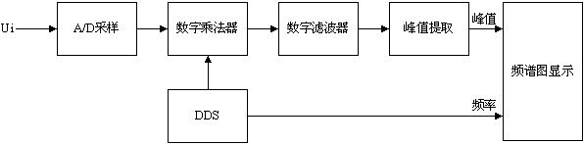

图2- 2基于外差原理的数字式频谱仪原理框图

信号经高速ADC采集经过DMA机制送入存储器，通过内置数字硬件乘法器与DDS产生的本振扫频信号混频，变频后信号不断移入低通数字滤波器，然后提取通过滤波器的信号幅值，根据当前频率和提取到的幅度值，做函数图即可以得到当前信号频谱图[6]。

该方案利用数字器件实现传统方式上的外差式扫频仪，不仅提高了速度，同时还能对频谱信息实现存储和分析。在理论上，如果数字滤波器的阶数足够高，频率分辨率可以做到很小，相比前两种方法，该系统中仅仅只需要使用一个固定截止频率的低通滤波器，而不像并行滤波法那样需要大量的滤波器。虽然所用资源较少，但是整体完成难度较大，需要涉及FPGA、DSP，涉及难度较高。

### 方案二 ：模拟式频谱分析仪

模拟方式的频谱仪以模拟滤波器为基础，通常有并行滤波法、顺序滤波法，可调滤波法、扫描外差法等实现方法，现在广泛应用的模拟频谱分析仪设计方案多为扫描外差法，此方案原理框图如图2- 3模拟外差式频谱仪原理框图：

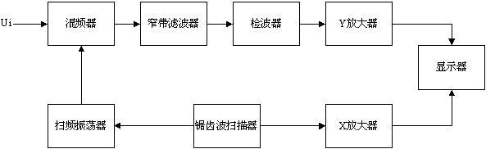

图2- 3模拟外差式频谱仪原理框图

图中的本振源为内部的扫频仪，当扫频器的频率 在一定范围内扫动时，输入信号中的各个频率分量 在混频器中产生差频信号（ ），依次落入窄带滤波器的固定通带内，获得中频增益，经检波后输入到Y放大器，使亮点在屏幕上的垂直偏移度正比于该频率分量的幅值[6]。由于扫描电压在调制本振源的同时，控制器会通过DAC端输出锯齿波做X方向同步信号，从而可以在屏幕上做李萨如图像，显示出被测信号的线状频谱图。这是目前常用模拟外差式频谱仪的基本原理。模拟外差式频谱仪具有高带宽和高频率分辨率等优点。



需要说明的是，此处用到的外差法也有些文献也常称之为“超外差”，超外差（superheterodyne）原是超声外差（supersonic heterodyne）的缩写。外差法实际上就就是下混频，而内差法其实为上混频，仅仅是称呼不同，需要注意。

综合以上，在本设计中采用方案二的模拟式扫描外差频谱仪。

* 1. 组成部分方案选择

### 本振源选择

本机振荡器的输出应为线性增长的扫频输出，其输出的频率范围应与输入信号的测试范围一致[10]。产生线性扫频输出的方法一般有两种：压控振荡器法和直接数字频率合成法。压控振荡器（VCO）法采用线性的锯齿电压输入去控制其输出的频率，其优点是电路简单，缺点是频率控制的精度相对较差，在频率范围较大时扫频的线性程度难以保证，从而会直接影响到频谱分析仪的频标精度[10]；直接数字频率合成（DDS）法采用数字方式直接合成所需的波形，因而其输出频率的分辨率和精度高，宽范围扫频输出的线性好，有许多现成的DDS集成电路可供选择[10]。综合比较各DDS芯片,我们选择ANALOG公司的AD9959作为我们的本振源信号。该DDS具有四通道而且连接口线较少等优点，能够比较节省主控板IO口资源，可以通过IO口较少的STM32F103作为主控芯片，从而控制扫频范围与步长。

### 混频器方案

混频电路是外差式接收机的重要组成部分,其作用是对输入信号进行频谱搬移，使其通过后端的中频滤波，所以它的性能也会间接影响到外差接收机动态范围等性能。

混频一般分为两种方案,可以利用二极管的非线性实现或采用集成的模拟乘法器实现。前者因分立元件较多，因此电路较为复杂，调试也相对困难，而模拟乘法器的电路和调试都相对容易，因此我们选择ANALOG公司的AD835作为我们的混频器。

### 窄带滤波器方案:

后端所用的窄带滤波器是整个频谱分析仪实现的关键一步,它决定了频谱分析仪输出频谱的分辨力和形状，选择窄带滤波器的时候也综合成本与中频等因素一起考虑。较为理想的窄带滤波器具有带宽较小，带内增益高等特点。

混频方式有上混频和下混频两种。上混频又称内差式，就是将输入信号的频率往上搬移,即把频率为fC 的输入信号不失真的变换为等于中频fI的信号,不过fI比fC要大；类似的，下混频也叫外差式,要求使fI比fC要小。可以这样理解：选出差频就是下混频；选出和频就是上混频。如果采用上混频方案，就需滤波器的中频要高于可测量信号最大频率分量，也就是说为了尽可能测量高频信号我们需要将窄带滤波器的中频做的足够高，而且还要求带宽尽量小，这其实并不容易实现，但是如采用下混频方案，就容易的多了，低频窄带滤波器样式较多，价格也低廉，窄带特性也很好，实现较为容易。

图2- 4上混频（左）和下混频（右）示意图



常用的滤波器有LC滤波器、陶瓷滤波器、晶体滤波器，通过多方比较，我们选择sfu455作为中频滤波器。该滤波器价格低廉，常用在调频收音机，且具有10KHz带宽的良好窄带特性，可以提供优良的频率分辨率，而且中频为455KHz，也就是说在理论上，不考虑本振信号范围的话比该中频高的被测信号都在本设计的量程范围内。

### 前级VGA放大器

在乘法器后应接入可控增益放大器使得混频信号范围可以满足检波器。[19]AD8367 是ADI公司推出的一款VGA 芯片,该芯片采用单端输入输出方式, 是一款通用型VGA 放大器, 适合于较大控制范围的压控增益应用。因为其具有从任意低频到500 MHz 的工作带宽,适合本设计的频率范围，所以我们选择该芯片作为前级放大器。

### 检波器方案

检波器常用于完成调幅信号的解调，在本设计中是为了得到混频信号经过窄带滤波获得不同增益的包络信号，检波方法一般有相干检波（又称为同步检波或相干解调）和非相干检波（又称为包络检波），下面来详讨论下二者的区别和优点。

相干解调其实和调制的实质是一样的，都是频谱搬移，也就是说需要将混频信号频谱搬移回基带，需要和一同步信号再经过一次乘法器，并且该同步信号需要严格与载波相同，而在前面我们知道该设计里载波实际上为被测信号，频率是未知的，所以实际上同步信号很难产生，所以一般该方法都用在载频已知的情况比如AM信号解调。

而对于非相干检波也就是包络检波，如果利用集成芯片来进行检波,就显得比较容易实行了。经综合考察,我们选定ANALOG公司的AD8361来进行有效值检波。

### 反馈增益环节放大器方案

从检波器得到有效值后，得到一个周期为扫频周期的低频信号，经过放大处理，反馈输入到前级放大器压控增益引脚，实现正反馈增益，这样可以使得包络信号更易识别和处理。由于信号频率较低，故这里我们选择亚诺德公司的运放AD820来实现反馈增益环节，该芯片是一种单电源场效应输入的运算放大器，采用双电源工作, 其输出电压能够达到电源的正负电源电压，满足本设计的要求。

### 最终实施方案

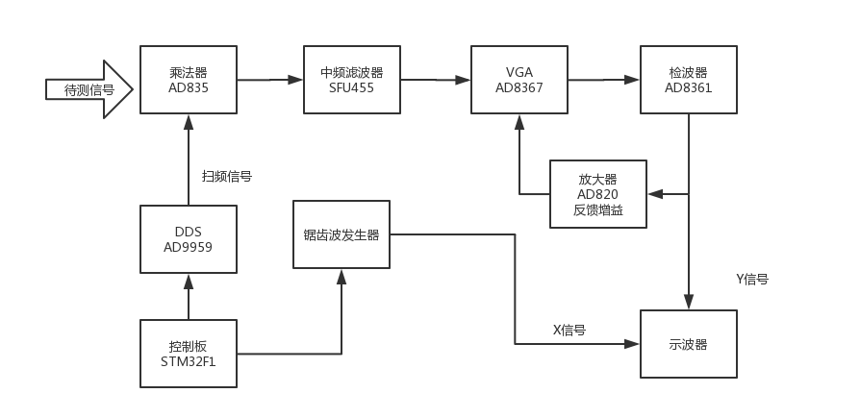

图2- 5频谱仪实施方案

# 幅频特性测试仪相关技术与原理

* 1. 原理与方案论证

对于一般的频率特性测试仪设计（包括幅频特性与相频特性曲线）常采用零中频正交解调原理得到两个曲线，但是该设计只考虑幅频特性曲线，就使用一种更单一的方法来测量，即在扫频信号通过被测网络后，经过检波放大得到Y方向的周期信号，通过与X方向的锯齿波同步信号作李萨如图后得到单个周期图像，此即为幅频特性响应曲线。

该系统主要部分包括DDS模块，程控滤波器，检波器，放大器和测量显示模块，其中，为了更体现得到幅频特性曲线的正确性，选择程控滤波器MAX262作为被测网络，动态调节其参数以供设计调试及测试时使用。

* 1. 组成部分方案

### 被测网络

由于要测量被 测网络的幅频特性响应曲线，网络特性最好已知并可以随意改变，这样可以更直观的看到仪器的准确性，在这里选择 Max262程控滤波器作为被测网络。MAX262芯片是Maxim公司推出的双二阶通用开关电容有源滤波器，它外部单片机的控制来设定滤波器的中心频率、品质因数和工作方式,它采用CMOS工艺制造，通过主控板的操作可以将滤波器设置为带通、低通、高通、陷波和全通五种模式[27]。

该被测网络通过stm32f103c8t6作为主控芯片，同时以oled12864作为显示，内有按键控制滤波器低通、高通、带通三种模式切换，并配有红灯亮、绿灯亮、黄灯亮表示当前模式。

### 其他模块

本设计用到其他模块如下表：

表3- 1幅频特性测试仪用到的器件

|  |  |  |
| --- | --- | --- |
| 序号 | 器件 | 功能 |
| 1 | AD9959 | 扫频发生器 |
| 2 | AD8367 | 增益控制 |
| 3 | AD8361 | 有效值检波 |
| 4 | AD820 | 反馈增益控制 |

### 最终实施方案

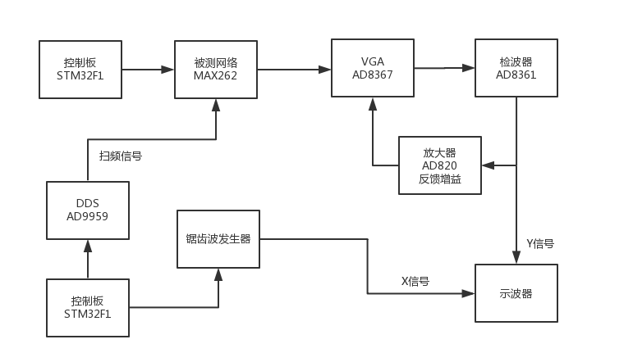

图3- 1幅频特性测试仪系统框图

# DDS设计方案

* 1. DDS硬件设计方案

DDS是整个系统最重要的部分，它的扫频性能直接影响到包括幅频特性测试仪和频谱仪的量程与精度，综合考虑选择ANALOG公司的AD9959作为DDS芯片。

AD9959芯片是AD公司生产的高采样频率、高精度DDS芯片,其内部结构如图7所示，表4- 1AD9959特点中简要介绍一下它的特点:

表4- 1AD9959特点

|  |  |  |
| --- | --- | --- |
| 序号 | 特点 | 备注 |
| 1 | 最大采样率大500MSPS |  |
| 2 | 内含四通道DDS，通道之间可独立进行频率、相位、幅度控制 |  |
| 3 | 具有良好的通道间隔离（>65dB） |  |
| 4 | 线性频率、相位、幅度扫描能力 |  |
| 5 | 4通道各自配有10 bit DAC |  |
| 6 | 每个通道具有32bit分频率分辨率、15bit的相位分辨率和10bit幅度分辨率 |  |
| 7 | 16级电平调制（FSK\PSK\ASK） |  |
| 8 | DAC满偏电流灵活设置 |  |
| 9 | 软硬件皆可以控制开关 |  |
| 10 | 4~20倍乘可选的系统时钟 |  |

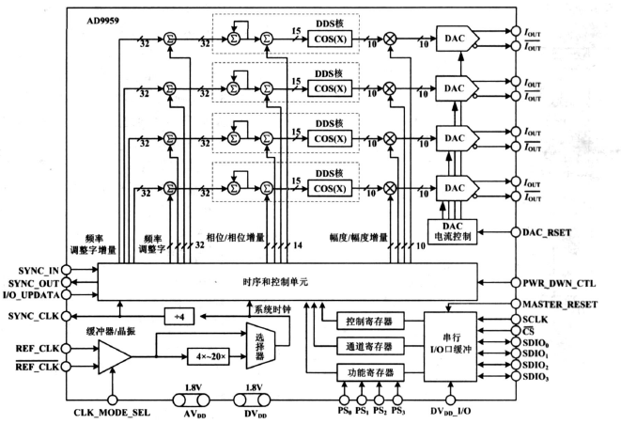

图4- 1AD9959内部结构

### DDS通道电路滤波方案

该电路引出四个通道，每个通道使用一个200MHz低通的9阶的巴特沃斯滤波器进行滤波。巴特沃斯滤波器的特点是通频带内的频率响应曲线最大程度的平坦，没有上下起伏，而在阻频带则渐渐下降为零[12]。在幅频特性曲线上，增益会在截止频率处随着频率的增加而逐步减少,趋向负无穷大。

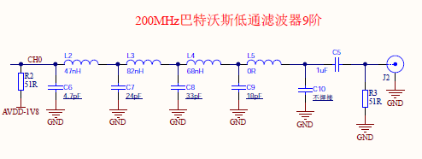

图4- 2 200MHz巴特沃斯低通滤波器9阶

### 电源电路

该DDS采用单电源5V供电，采用两个AX1117电源芯片，一个转换到1.8V，另一个转换为3.3V。

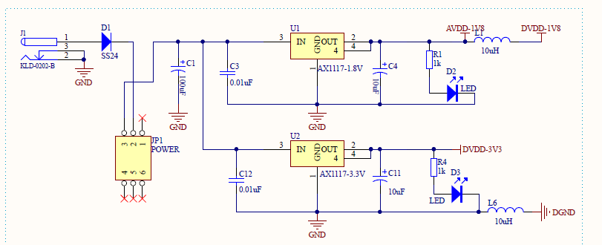

图4- 3 DDS电源电路

### DDS与控制板连接

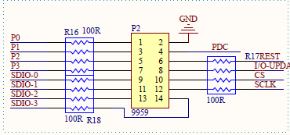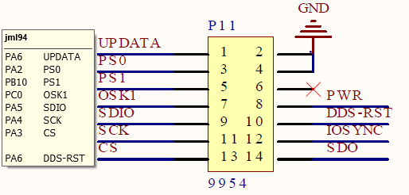

图4- 4 DDS与控制板连线图

PCB板图和实物图如下

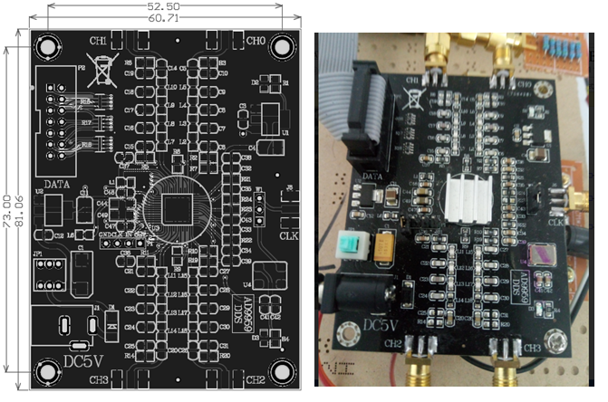

图4- 5 PCB板图（左）和实物图（右）

### DDS控制板硬件设计方案

控制板使用stm32f103作为主控芯片，比较主要的部分比如键盘，屏幕等电路给出如下。

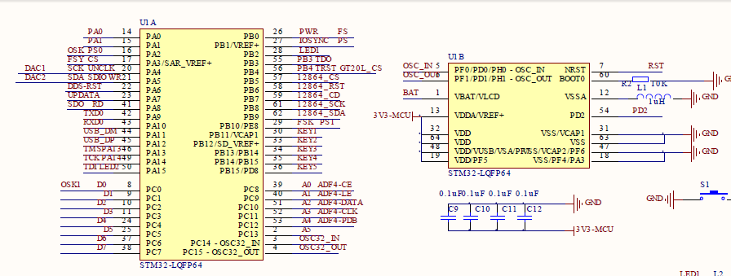

图4- 6 DDS 控制板IO电路

因为按键响应的IO口已经设置了上拉电阻，所以不用再焊接了，键盘电路如下

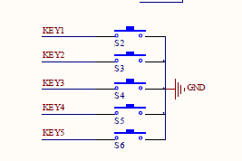

图4- 7 DDS控制板键盘电路

控制板屏幕为一个12864COG，显示电路如下

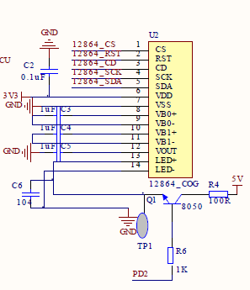

图4- 8 DDS控制板显示电路

复位电路如下

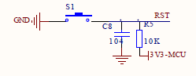

图4- 9 DDS控制板复位电路

电源电路如下

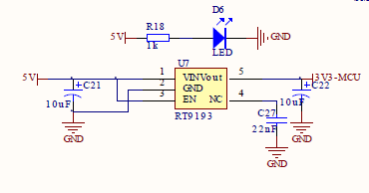

图4- 10 DDS控制板电源电路

PCB板图如下

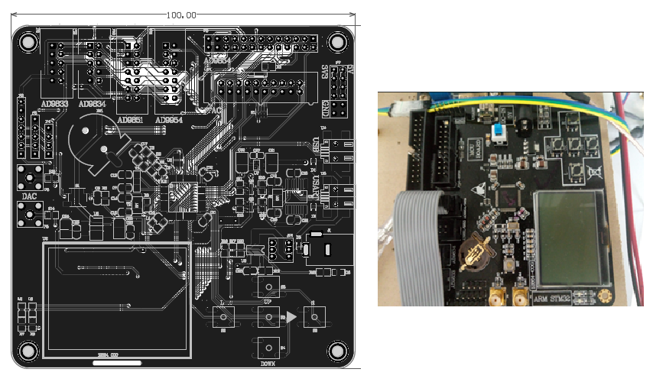

图4- 11 PCB板和实物图

* 1. DDS控制板软件设计

DDS的软件设计类似于前文提到的程控滤波器，字库文件与前面的相同，不同的是DDS控制板使用的是12864LCD显示频。

初始化后，首先进入调频模式，可以分别设置四个通道的频率；长按OK键切换到调幅移相模式，可以设置四个通道的幅度相位；再长按后为扫频模式，可以分别设置起始频率、截止频率、步长、步进时间。控制板与AD9959的IO接口线路如下表：

表4- 2 DDS接线表

|  |  |  |
| --- | --- | --- |
| 序号 | 控制板 | DDS |
| 1 | PA6 | UPDATA |
| 2 | PA2 | PS0 |
| 3 | PB10 | PS1 |
| 4 | PC0 | OSK1 |
| 5 | PA5 | SDIO |
| 6 | PA4 | SCK |
| 7 | PA3 | CS |
| 8 | PA6 | RST |

在DDS驱动中，一共留给外部调用的为四个函数：初始化函数、对某通道设置频率、幅度、相位的函数。其中扫频函数是根据步长、步进时间等参数定时进入TIM4中断，然后设置频率而实现的。

关于扫频功能，可以看到AD9959是支持四个通道分别独立操作的，但是假设如果我们将四个通道设置扫频，且起始频率、终止频率、步长、步进时间四个参数都不一样，那我们至少需要给每个通道配置一个TIMER计时器，不仅STM32F103在TIMER数量上无法满足要求，而且主控会频繁进入TIMER中断，这样四个TIMER由于优先级不一样，互相影响，必定会有冲突，那么扫频步进的时间会有巨大偏差，精度很差。而且就算当扫频参数一样的时候，如果长时间四个通道扫频，功率将会很大，芯片发热严重，所以实际上是无法达到四通道独立扫频的要求的。所以这里设置的扫频参数只有一组，或是四通道公用一组参数一起扫频，或是只有其中几个通道同时扫频。

同时，扫频需要一个锯齿波信号作为X方向同步，周期为扫频周期（秒级），并且可以调节相位使得频谱左右移动。所以设置扫频后我们需要根据步长乘上步进时间得到扫频周期，并用这个周期来作为锯齿波的周期。

F103C8T6只有3个通用定时器，这时只有TIM2可用（TIM3用作按键；TIM4用作扫频）。故将TIM2配置给DAC1，PA4口做DAC输出。

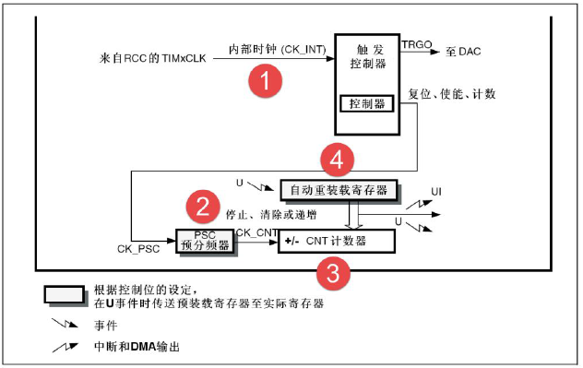

图4- 12 TIM定时器图示

关于定时器有两个最重要的寄存器：ARR寄存器与PSC寄存器，前者为自动重装寄存器，后者为分频系数寄存器。STM32F1系列的主频都为72M，定时器的定时时间等于计数器的中断周期乘以中断的次数。计数器在 CK_CNT 的驱动下，计一个数的时间则是 CK_CLK 的倒数，等于，产生一次中断的时间则等于。如果设置DAC的DMA缓存大小为100，每次中断更新一个字，那么输出锯齿波的周期如下公式所示，对周期做改变，只需要更新ARR值就可以实现。



对于显示部分，我们知道一个单音信号有三个特征：幅值、相位、频率。从4.1中已经提到，AD9959三个特征的分辨率分别为10bit、15bit、32bit，所以当换成10进制数字分配位数来显示的时候分别要用4位、5位、9位。该LCD显示的驱动一行支持显示16位数字，一共可以显示5行，但是看到每个通道就算不用分隔的话至少也需要4+5+9=18位来显示，所以一页12864是无法完成显示的，所以这里第一页频率控制，第二页幅度相位控制，第三页扫频控制。控制流程如下：

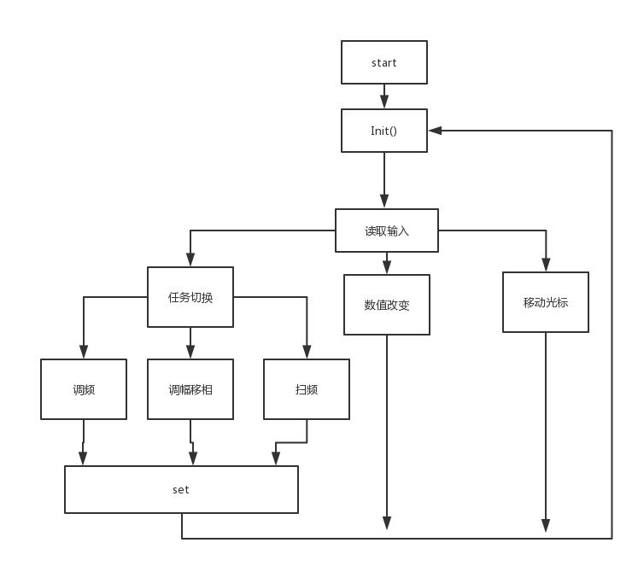

图4- 13 DDS操控流程图

有五个按键控制DDS，分别在代码中标号如下

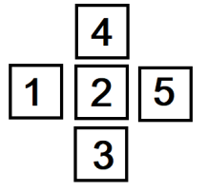

图4- 14按键标号

器软件较复杂，涉及到很多内容，已经由另一篇报告给出。

# 程控滤波器设计方案

* 1. 程控滤波器和控制板硬件设计

MAX262的内部结构如下图5- 1MAX262内部结构所示

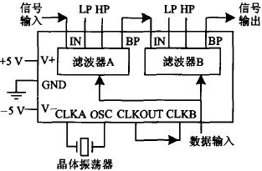

图5- 1MAX262内部结构

该芯片内部集成了两个二阶通用开关电容有源滤波器，可以通过MCU精确的控制该滤波器的传递函数，包括设定中心频率f0、品质因数Q和工作方式。采用CMOS工艺，通过主控板的操作可以将滤波器设置为带通、低通、高通、陷波和全通五种模式，控制板和滤波器部分电路如图5- 2 滤波器控制板部分主要电路图5- 3 程控滤波器电路所示：

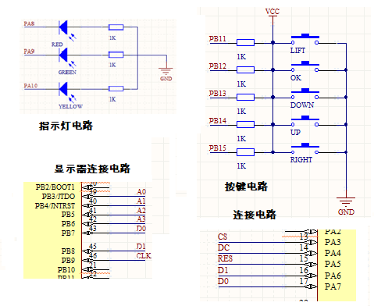

图5- 2 滤波器控制板部分主要电路

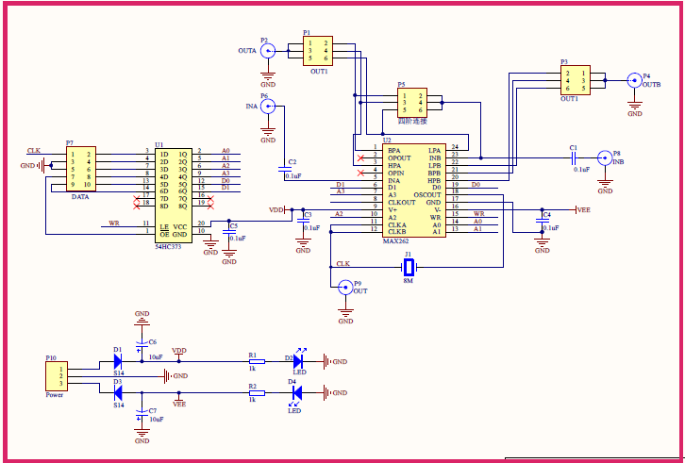

图5- 3 程控滤波器电路

最后焊接得到的实物图如下

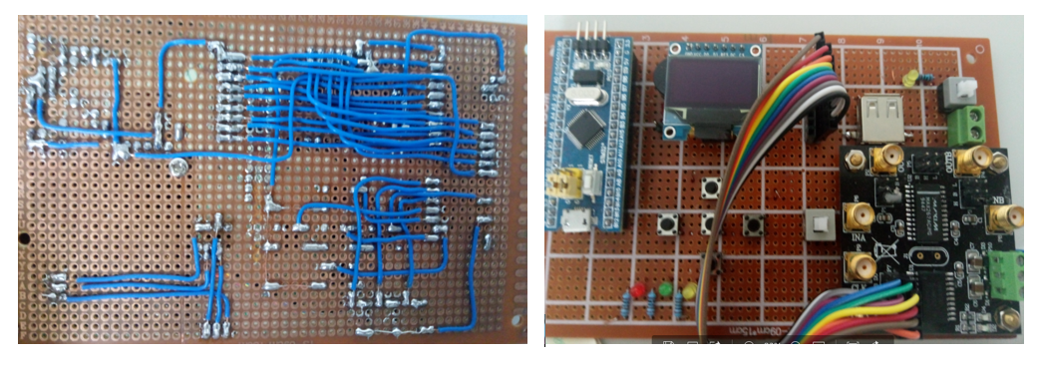

图5- 4程控滤波器实物图

* 1. 程控滤波器软件设计

程控滤波器控制板由12864oled作为显示，使用SPI协议与单片机通信，字模为loedfront.h文件，包含了128个常用的ascll码。

初始化后，程序正常执行会使PC13脚的LED灯按时闪亮，进入低通任务（task0_LP）后,红灯亮，在长按中间的按键时，可以切换当前任务，转到高通（task1_HP）,此时绿灯亮，继续长按，转到带通task2_BP，黄灯亮。控制板与滤波器的IO接口线路如下表

表5- 1程控滤波器接线表

|  |  |  |
| --- | --- | --- |
| 序号 | 控制板 | 滤波器 |
| 1 | PB3 | A0 |
| 2 | PB4 | A1 |
| 3 | PB4 | A2 |
| 4 | PB5 | A3 |
| 5 | PB6 | D0 |
| 6 | PB7 | D1 |
| 7 | PB8 | OE |
| 8 | PB9 | CLK |

其中，在三种任务的滤波模式中，可以通过按键控制，输入截止频率，起始频率，Q值，通道等设定，其中一些设置的基本函数已经由max262的官方给出了，经过整合加工后控制板的操作模式如下：

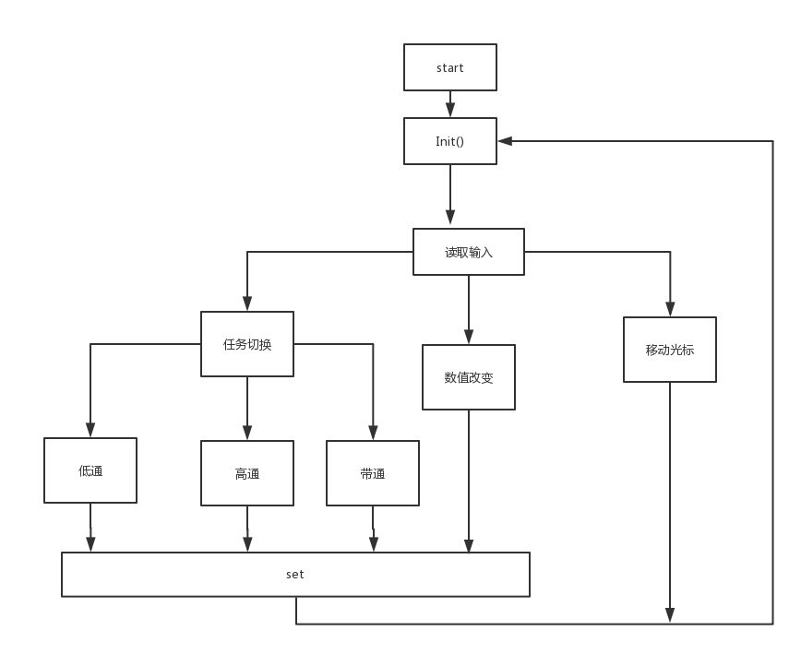

图5- 5程控滤波器控制流程

# XY扫描示波器制作

一般制作频谱仪、幅频特性测试仪的后端显示都是用成品示波器借助显示的，这里为了整体设计的完整性，使用了基于STM32F429的自制XY扫描示波器，作为整体系统的显示模块。在该扫描方式下输入两路信号，其中Y信号是来自检波器后端运放输出的周期信号，X信号为扫频控制器段同步输出的锯齿波信号，周期等于扫频周期，界面大致如下图所示，其中测试用的XY信号是用的两个具有一定相位差的正弦信号，做出的李萨如图。

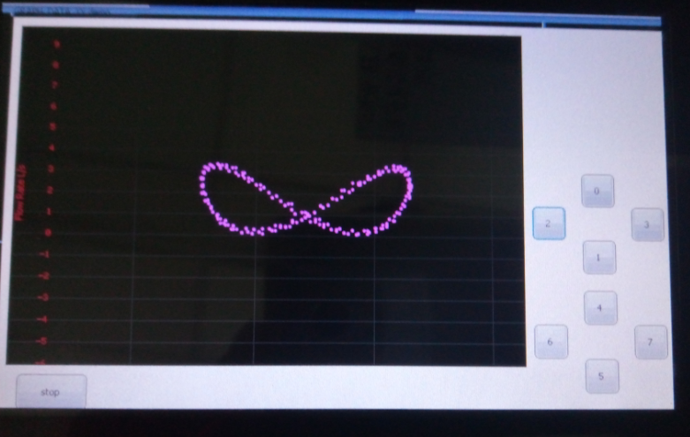

图6- 1基于STM32F4的XY扫描式示波器

该部分主要工作量是在程序编写上，并且涉及了较多eMwin的知识，因为是借助另一位同学的结果，这里这里不展开赘述，只说明重要点。

* 1. 两路ADC的输入及配置

由上文可知，需要有两路输入，这里配置PA4为X输入，PA5为Y输入。因为采集的是低频信号，故需要将ADC的采样频率尽可能设置低，否则会出现过采样情况，也就是一组采样点的值变化很小，这样会使得无法观察到整个周期的图像。而且，在固定低频采样的情况下，也不一定能满足周期不定的Y信号，所以这里的采样频率需要可调节，大致有两种方法，一种是动态对ADC的配置寄存器做重新写入，精确改变其采样频率，但在本设计的场景下，不需要精确设置采样频率，所以这样做并不经济，更为简单易实现的方法是在采样时加一个延时函数（如图），在调节按钮后会改变延时参数，从而实现动态更改采样率的效果。

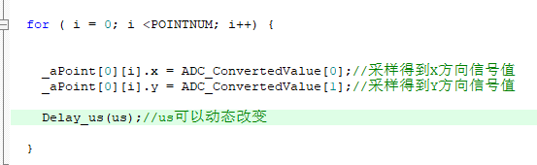

图6- 2动态改变ADC采样频率

# 其他模块硬件设计方案

* 1. 乘法器

乘法器是使用AD835芯片，采用双电源正负5V供电。该芯片可以做四象限的乘法，但是这里默认设置为X1 * Y1，乘法输出为W1，输出到OUT1口。模拟乘法器的输出是比较小的，电压难以识别，我们在后面要求的幅值需要达到一定值，所以又接上了后端的0PA4001做放大器，将幅度拉伸到合适值，输出到OUT2端口。

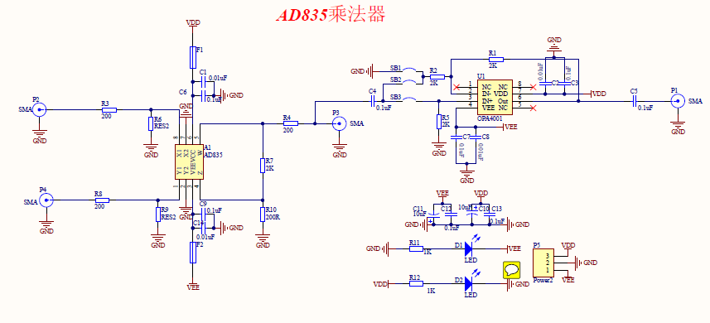

图7- 1乘法器电路

* 1. VGA电路、检波器电路、反馈增益电路

因为各自系统较小，这里是焊接在一块板子上的，整个系统采用5V单电源供电。如果将P3端口接到输出，是仅用VGA功能；我们需要用到检波后反馈增益等功能，所以讲P5端接到示波器作为Y信号。电路原理图如图7- 2前级放大、检波器、后级放大电路:

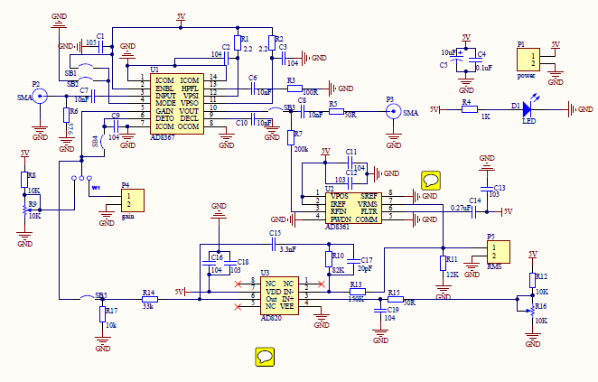

图7- 2前级放大、检波器、后级放大电路

AD8367 VOUT脚为压控增益放大输出，R8为VGA增益调节电位计，查询芯片手册可知道增益分贝随着控制电压输入线性变化，20mV/dB。这里如果将GAIN引脚使用DAC输入，可以实现程控放大增益。

VOUT脚信号经过R7后输入值AD8361做峰值检波处理，Vrms为输出，可以看到Vrms输入到AD820中的IN-脚，与IN+脚做差分放大，输出反馈到AD8367，实现反馈增益。这样做的目的是为了使检波后的波形做非线性放大，也就是将其中有波峰的信号放大倍数提高，没有波峰的部分放大倍数减小，使得波形更为明显。为了体现优点，笔者将压控输出另外接到AD637检波器后直接输出，省去了反馈增益的环节，得到第二个波形，与之做比较，下图是不使用反馈增益（黄色）的与使用反馈增益（蓝色）的对比，明显看到蓝色波形质量更好。需要注意的是二者垂直分辨率不同，蓝色为1V，黄色为20mV。

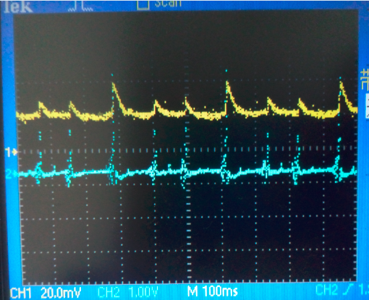

图7- 3有无反馈增益的波形对比

最后实物图如下：

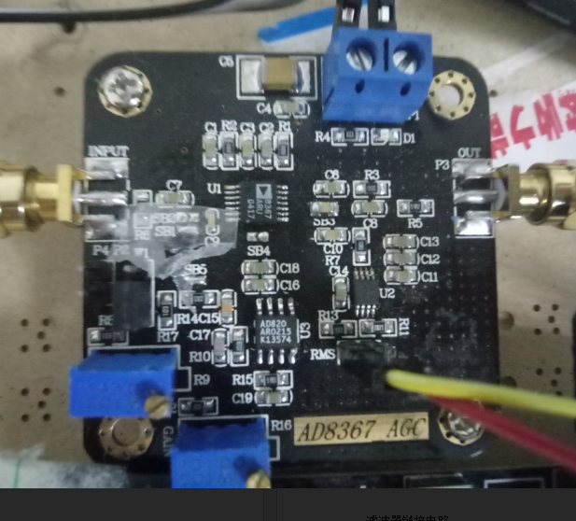

图7- 4前级放大、检波器、后级放大电路实物图

* 1. 窄带中频滤波器

这里采用SFU455作为窄带中频滤波器，通过查询手册可知该器件通过不同的接法可以实现两个功能：晶体振荡器或中频滤波

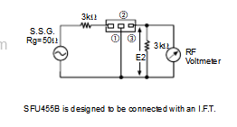

图7- 5做中频滤波器接法示意图

按照接图中所示焊接，输入输出使用SMA转接头，得到实物如下：

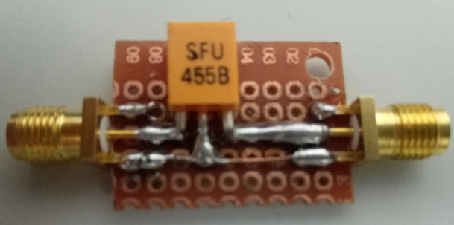

图7- 6中频滤波器实物图

另外，通过测试得知本次方案选择的滤波器其实际中频为461KHz。

# 系统调试、精度测试与误差分析

* 1. 频谱仪调试

### 理论分析与实验准备[23]

设待测信号为,扫频信号为，则混频后信为



先设这里，则

前文提到这里使用下混频，即待测信号频率大于中频滤波器频率。在这里为了测试后端电路工作情况，特意使用了上混频，即输入信号频率小于中频滤波器值（200KHz），在扫频的一个周期内，扫频跨度应大于任意时刻混频后的最低频率分量与最低频率分量之差，所以在频幕中应该得到三根谱线，从左到右分别是差频信号谱线、载频信号谱线、和频信号谱线，即，在频率从低到高过程中谱线如下示意图所示



图8- 1上混频扫频示意图

### 频谱仪调试操作

先输入一个VPP = 100mV，频率为200KHz的正弦信号作为被测信号，偏置为0V。设置DDS扫频从100KHz到800KHz，步进2KHz，步进时间1ms。可以计算到扫频一次时间为（800KHz-200KHz）/2KHz * 1ms = 0.3s,所以Y信号的周期为1/0.3 = 3Hz,所以设置锯齿波发生器的周期为3Hz，作为X同步信号。又由于细微的系统误差，所以手动调节锯齿波发生器发现频率在3.04Hz时候频谱相对稳定无位移。最后设置示波器display为XY格式，调节示余晖，得到的实际图像如下：

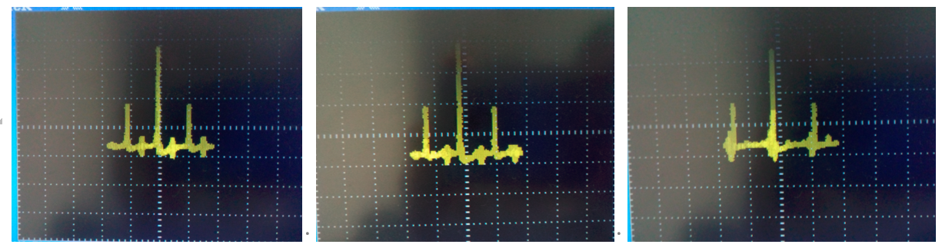

图8- 2 200KHz、210KHz、220KHz 的谱线情况

可以看到，一个单音信号的谱线为一个脉冲信号，而且两边的谱线在增加待测信号频率后，明显向两边分离。

### 范围量程和分辨率

外差频谱仪，量程范围为向两边分离，所测得最小频率等于窄带滤波器中频，最大频率为扫频器最高频，理论上可测得1~200M信号，分辨率为窄带滤波器带宽即10KHz，

* 1. 幅频特性测试仪与程控滤波器调试

### 理论分析与实验设计与测试结果

先使用测试仪对频谱仪用到的中频窄带滤波器SFU455做幅频特性测试，手册上说该滤波器带宽不超过10KHz，中频在455KHz左右，设置扫频起始从400KHz到500KHz，步进1KHz，步进时间2ms，得到Y信号周期为（500-400）/1 *2ms = 50ms,故频率为2Hz，根据该频率调节锯齿波发生器频率，经过测试得到如下：

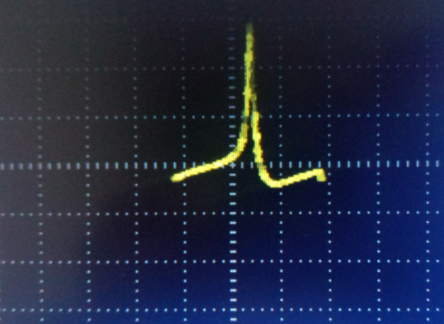

图8- 3窄带中频滤波器SFU455幅频图

接下来测试程控滤波器。对程控滤波器设置为高通模式，截止频率为47KHz,扫频从20KHz到100KHz，通过幅频特性测试得到如下图所示:

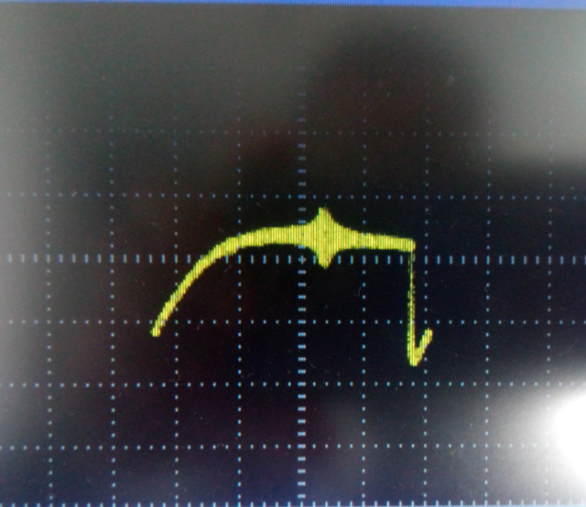

图8- 4程控滤波器高通模式

程控滤波器设置为低通模式，截止频率为17KH，扫频设置从20KHz到100KHz通过幅频特性测试得到如下图所示：

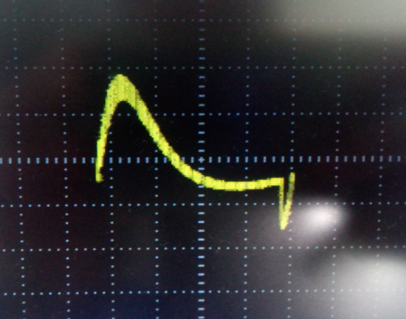

图8- 5程控滤波器低通模式

再设置为带通模式，起始频率为14KHz，截止为28KHz，扫频从20KHz到100KHz，得到图像如下:

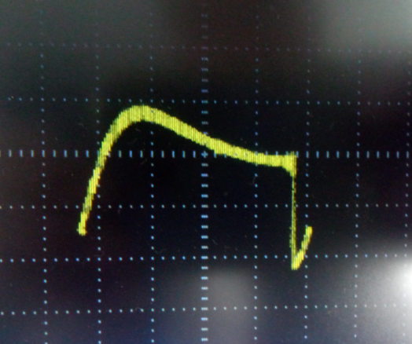

图8- 6程控滤波器带通模式：

# 整体设计缺点与改进

* 1. 同步信号产生改进

该同步信号周期应该设定为扫频周期，但是扫频周期实际与设定并不严格相等，经过实际测试，约有0.2Hz左右为误差，这就需要同步信号发生器可以产生低至0.1Hz的信号，这需要可以动态调节TIM2的定时周期来实现此功能，但是此次用到的芯片每次重置ARR寄存器时，TIM2会有十几秒终的停止工作（不知原因），故该功能未完成。还有一个改变锯齿波周期的方法是充置缓存空间内的待转换量，改变每次进TIM中断的步进值，这样就能在不改变定时器周期的情况下改变锯齿波周期，但是该方法较为麻烦，而且不灵活。

到目前，系统已经能较好的显示频谱与幅频特性曲线，只是无法显示横坐标的刻度。改进是需要在自制的XY扫描示波器软件编程实现的，这需要扫频控制器与显示模块联合起来统一控制，当然需要比stm32F103资源更高的芯片作为主控，笔者在这里已经通过更改驱动文件的方法下使得stm32f429正常驱动AD9959，其他软件还需进一步完善。

* 1. 外差接收机常见的镜频干扰

镜频干扰为外差式接收机常见的一种情况，当差频第一次经过窄带中频滤波器时候，后端为有用信号，但是当差频持续减小，直至归零后又会持续增大，并且会第二次经过中频滤波器形成干扰，该处频率则为镜像频率，常称之为镜频干扰，图示下图



图9- 1镜频干扰示意图

常见的去除镜频的方法一般用二次混频法[22]，即第一次混频后再经过滤波器，进行第二次混频，变成更低频，再经过更低频的窄带滤波器，这样就可以完全消除镜频干扰。

# 总结

通过本次设计，我更透彻的理解了超外差接收机的原理，并且熟悉示波器、函数发生器的使用，对信号处理等流程有了较为清晰的概念。电路设计、器件选择、使用上也有了一些收获。特别的，对STM32上的编程、定时器等外设的使用有了深刻的认识。

顺利完成本次设计，我非常感激我的老师严清大大，谢谢他对我学习上的指导和专业上的答疑。在某些方面有不懂的时候他都会秉着最大耐心相位解答，并尽力的帮我解决。在软件设计和硬件设计方面尤其给了我很大的帮助，对于设计的测试仪调试和程序的调试，教我经验方法，灵活运用，学到了很多。

要感谢的就是帮助我的同学，网友提供学习资料给我，让我少走弯路。

最后感谢我的父母一直督促我论文要认真完成，感谢他们的支持。

# 参考文献

1. 余锡斌,陈可.基于虚拟仪器技术的信号模拟和测试系统设计[J].舰船电子工程,2011,31(11):140-142.
2. 朱涛.自动化仪表与控制系统的现状与发展趋势综述[J].科技视界,2016(16):288+280.
3. 魏巍. 嵌入式磨床动平衡测试仪的研制[D].沈阳理工大学,2014.
4. 曾轶. ROHDE&SCHWARZ公司中国市场发展战略研究[D]. 上海:上海交通大学, 2007.
5. 张俊涛,汪锦.基于SOPC和LabVIEW的频谱分析仪[J].仪表技术与传感器,2010(08):31-33+49.
6. 王红仓. 基于SOPC的频谱分析仪的设计[D]. 西安:陕西科技大学学报, 2008.
7. 全国大学生电子设计竞赛组委会.全国大学生电子设计竞赛获奖作品精选[M]. 北京:北京理工大学出版社, 2005.
8. 刘敏, 李白, 杨静竹. 简易频谱分析仪设计[J]. 现代商贸工业, 2009, (19): 307-308
9. 王薇.二极管双平衡混频器电路分析[J].长江大学学报(自科版),2004(04):28-29+4-5.
10. 黄智伟. 全国大学生电子设计竞赛系统设计（第二版）[M]. 北京:北京航空航天大学出版社, 2011. 370-377
11. 黄智伟. 国大学生电子设计竞赛电路设计[M]. 北京:北京航空航天大学出版社, 2011. 216-217
12. 奥本海姆, 刘树棠【译】. 信号与系统[M]. 西安:西安交通大学出版社, 2010.
13. 贾浩,俞伟良,唐超,刘国华.简易频谱分析仪的实现[J].电子技术,2016,45(10):37-39.
14. 王勇.基于AD9361的简易频谱分析仪设计与实现[J].电子产品世界,2016,23(09):49-52.
15. 孙英侠,李亚利,宁宇鹏.频谱分析原理及频谱分析仪使用技巧[J].国外电子测量技术,2014,33(07):76-80.
16. 班万荣.频谱分析仪的原理和发展[J].现代电子技术,2005(07):101-102.
17. 王泽军.简易频谱分析仪的设计与制作[J].科协论坛(下半月),2008(01):78-79.
18. .陈嘉佳,潘志浩,王天麟.一种基于DDS芯片AD9959的高精度信号发生器[J].自动化仪表,2007(04):50-53.
19. 范德睿.用AD8367简化接收机AGC电路设计[J].电子产品世界,2003(09):26-28.
20. 陈德煌.模拟乘法器AD834的原理与应用[J].国外电子元器件,2000(06):16-17+19.
21. 蒋瑜,陈循,杨雪,阮启明.基于MAX262的程控滤波器的实现[J].兵工自动化,2001(02):36-39
22. 卢炜.基于外差法的简易频谱分析仪设计[J].湖南农机,2012,39(07):37-38.
23. 樊昌信. 通信原理[M]. 北京:国防工业出版社, 2015. 86-88